Работодатели

могут взаимодействовать с центром занятости населения через Интерактивный портал
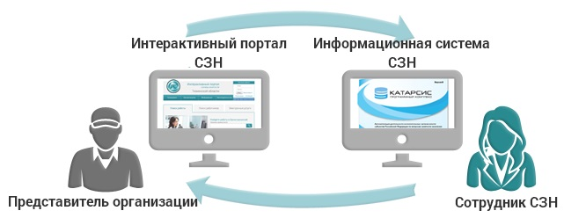
Уважаемые работодатели Нефтеюганского региона, у вас появилась возможность предоставления «Сведения о потребности в работниках, наличии свободных рабочих мест (вакантных должностей)» в органы службы занятости населения через Интерактивный портал http://job.dznhmao.ru/.
Основные преимущества Интерактивного портала:
-интерактивный портал обеспечивает удобное и бесплатное для работодателей электронное взаимодействие со службой занятости;
-для предоставления отчетов не требуется приобретения, установки электронной подписи и дополнительного программного обеспечения. Работа ведется через Интернет-Браузер;
-заполнение отчетов обеспечивается в формах, соответствующих документах на бумажных носителях;
-заявленная вакансия будет доступна не только в указанном центре занятости, но и во всех центрах занятости населения.

Приглашаем работодателей к сотрудничеству и использованию возможности быстрого и удобного электронного взаимодействия с центром занятости населения через Интерактивный портал.
Регистрация на Интерактивном портале позволит вам обращаться в службу занятости населения для получения государственных услуг в электронном виде, а также предоставлять предусмотренные законодательством сведения непосредственно через подсистему. Вы можете полностью перейти на электронное взаимодействие со службой занятости населения, используя сервисы «Личного кабинета работодателя».
Если вы уже зарегистрированы на Едином Портале Государственных услуг в качестве юридического лица (его представителя), либо имеете электронную цифровую подпись, полученную в удостоверяющем центре спецоператора связи, то для входа на Интерактивный портал необходимо нажать кнопку «Вход» через портал Госуслуг и войти в Личный кабинет, используя имеющиеся у вас регистрационные данные. Для создания Личного кабинета организации, вам необходимо зарегистрироваться в регистре получателей государственных услуг в казенном учреждении Ханты-Мансийского автономного округа - Югры «Нефтеюганский центр занятости населения».
Контактные телефоны в Нефтеюганском центре занятости населения: отдел трудовой миграции и взаимодействия с работодателями, 8(3463)223899, 275872.

